**Муниципальное казенное дошкольное образовательное учреждение**

**«ЦРР - детский сад №8» г. Избербаш «Солнышко»**

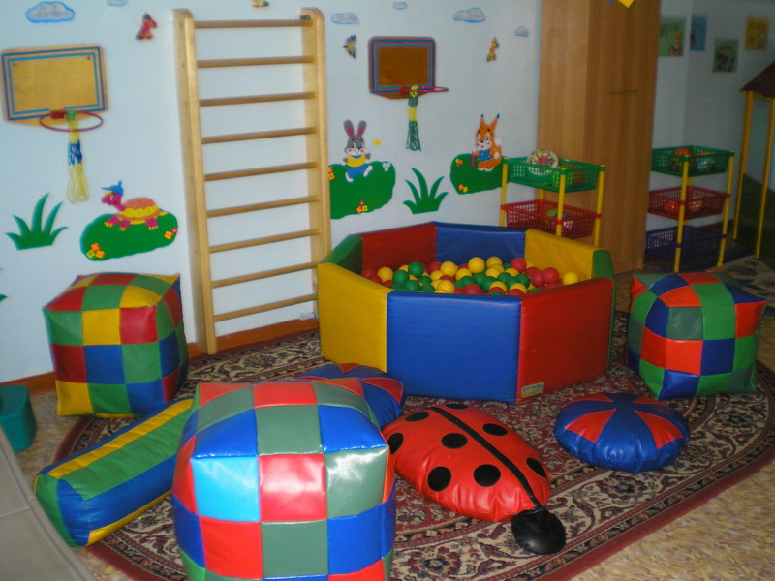

**Автор: Таира Даудовна Магомедова**

**заместитель заведующей по ВМР**

**МКДОУ «ЦРР- Детский сад№8»,**

**Почетный работник общего образования РФ**

**Эл.почта:**

**Телефон: 89285598095**

**г. Избербаш 2018**

**Актуальность**

Предметно-пространственная среда ДОО – одно из основных средств, которая формирует личность ребенка, это источник получения знаний, социального опыта. Так как, именно в дошкольном возрасте у ребенка закладывается фундамент начальных знаний об окружающем мире, культура взаимоотношений ребенка со сверстниками и взрослыми.

Предметно-развивающая среда в данном случае служит не только условием для развития личности ребёнка, но и показателем профессиональной компетентности педагога. Как всем известно, основной формой работы с дошкольниками и ведущим видом деятельности для них является игра. Именно поэтому в нашем саду педагоги стараются создать возможные условия для этого, проявляют повышенный интерес к обновлению предметно-развивающей среды ДОУ.

С переходом на ФГОС мы внесли значительные коррективы в создание предметной среды детского сада, провели анализ существующих условий в группах и выявили проблему, что нами при организации предметно-развивающей среды в большей степени применяются традиционные способы, поэтому следует создать в группе предметно - развивающую среду с учетом основных принципов и требований. Все это подтолкнуло педагогов к поиску инновационных подходов к созданию предметно-развивающей среды, новых интересных форм .В связи с этим можно сказать, что вопрос о правильном создании предметно-развивающей среды ДОУ на сегодня является актуальным.

**Методическая тема проекта :**«Создание предметно-развивающей среды в группах ДОУ в соответствии с ФГОС»

**Тип проекта:**информационно-исследовательский, практически - информационный, ориентированный , познавательно- творческий .

**Вид проекта**: групповой, внутренний , предметный, долгосрочный.

**Участники проекта**: администрация, родители, педагоги, дети.

**Предмет проекта:** совместная деятельность педагогов с родителями по организации предметно-развивающейся среды в группе

**Продукт проектной деятельности**: оформление предметно-развивающей среды в группах ДОУ№8

**Продолжительность проекта:** годовой.

**Место проведения:**Республика Дагестан г. Избербаш МКДОУ

«ЦРР-Детский сад№8» «Солнышко».

**Этапы реализации проекта**

**1.Организационно-подготовительный этап:**

- определение целей и задач проекта,

- сбор материала, необходимого для реализации цели проекта,

- формулировки проблемы проектной деятельности, определения сроков, сотрудничество с родителями воспитанников, планирование предстоящих дел и средств, постановка задачи по сбору материала, необходимого для реализации проекта,

- поиск информации в сети интернет,

- изучение методической литературы по данной теме.

**Цель проекта:**

Создание развивающей предметно-пространственной среды как системы условий для обеспечения становления целостной личности ребенка

**Задачи проекта:**

1. Изучить и внедрить в практику новые подходы к организации предметно-развивающей среды, обеспечивающих полноценное развитие дошкольников.

2. Создать условия для обеспечения разных видов деятельности дошкольников (игровой, интеллектуальной, двигательной, творческой, самостоятельной, театрализованной, художественной , их интеграция и творческая организация в целях повышения эффективности образовательного процесса.

3.Организовать развивающую среду, способствующую эмоциональному и психическому благополучию в своевременном всестороннем развитии каждого ребенка с учетом их потребностей, наклонностей и интересов.

4.Организовать единство подходов к воспитанию детей в условиях дошкольного образовательного учреждения и семьи.

Реализация проекта обеспечит целостность образовательного процесса и создаст окружающее пространство, удовлетворяющее потребности актуального, ближайшего и перспективного творческого развития каждого ребенка. Создаст творческую атмосферу в работе педагогов. Создать условия для обеспечения разных видов деятельности дошкольников (игровой, двигательной, интеллектуальной, самостоятельной, творческой, художественной, театрализованной) , их интеграция и творческая организация в целях повышения эффективности образовательного процесса

Для решения поставленных задач мы использовали следующие**материально-технические ресурсы:**

* подбор художественной и методической литературы,
* подбор наглядного материала (презентации, иллюстрации, фотографии, зарисовки),
* подготовка материала для продуктивной деятельности,
* дидактические, сюжетно-ролевые игры,
* выставки творческих работ детей совместно с родителями,
* создание условий для проведения открытых мероприятий,конкурсов (оформление групповой комнаты, музыкального зала),
* изготовление нового оборудования
* использование интерактивных технологий ( проектор, цифровой фотоаппарат, музыкальный центр, ноутбук)
* Материалы сети Интернет.

При организации развивающей предметно-пространственной среды дошкольной образовательной организации учитывались **нормативные требования** следующих документов:

· Конституция Российской Федерации;

· Федеральный закон от 29.12.2012 № 273-ФЗ «Об образовании в Российской Федерации»;

. Федеральный закон от 02.07.2013 № 185 «О внесении изменений в отдельные законодательные акты Российской Федерации в связи с принятием Федерального закона "Об образовании в Российской Федерации"»;

Письмо Минобрнауки России от 17 ноября 2011г. №03-877 О реализации приказа Минобрнауки России от 20 июля 2011 № 2151 (перечень игрового оборудования в ДОУ) ;

· Письмо Минобрнауки России 28.02.2014 № 08-249 «Комментарии к ФГОС дошкольного образования»;

· Концепция содержания непрерывного образования (дошкольное и начальное звено), утвержденная Федеральным координационным советом по общему образованию Министерства образования РФ от 17 июня 2003 года;

· Постановление Главного государственного санитарного врача РФ от 15.05.2013 № 26 «Об утверждении СанПиН 2.4.1.3049-13 «Санитарно-эпидемиологические требования к устройству, содержанию и организации режима работы дошкольных образовательных организаций»

* Приказ Минобразования и науки Р Ф (Минобрнауки России) от 17 октября 2013 г. N 1155 «Об утверждении федерального государственного образовательного стандарта дошкольного образования» Зарегистрирован в Минюсте РФ 14 ноября 2013 г. Регистр.N 30384
* Устав ДОУ
* Годовой план работы ДОУ  
  При создании развивающей предметно-пространственной среды дошкольной образовательной организации старались обеспечить реализацию:
* оборудования и инвентарь с учетом индивидуальных особенностей детей и коррекции их развития;
* образовательного потенциала пространства групповой комнаты и материалов, оборудования и инвентаря для развития детей дошкольного возраста, охраны и укрепления их здоровья, учета индивидуальных особенностей детей и коррекции их развития;
* учет двигательной активности детей, возможности общения и совместной деятельности детей и взрослых, а также возможности для уединения;
* различных образовательных программ с учетом применения инклюзивного образования, а также национально-культурных, климатических и других условий.

**Для развития индивидуальности каждого ребенка**

**с учетом его возможностей, уровня активности и интересов**

**РППС оформлялась по требованиям:**

* содержательно-насыщенность;
* трансформируемость;
* полифункциональность;
* доступность;
* безопасность.

**При реализации образовательной программы дошкольного образования в различных организационных моделях и формах РППС должна обеспечивать:**

· соответствие общеобразовательной программе ДОО;

· соответствие материально-техническим и медико-социальным условиям пребывания детей в ДОО;

· соответствие возрастным возможностям детей;

· трансформируемость в зависимости от образовательной ситуации, интересов и возможностей детей;

· возможность использования различных игрушек, оборудования и прочих материалов в разных видах детской активности;

· вариативное использование различных пространств (помещений) и материалов (игрушек, оборудования и пр.) для стимулирования развития детей;

· наличие свободного доступа детей (в том числе с ограниченными возможностями физического здоровья и детей-инвалидов) непосредственно в организованном пространстве к игрушкам, материалам, пособиям и техническим средствам среды.

· соответствие всех компонентов РППС требованиям безопасности и надежности при использовании согласно действующим СанПиН.

**Особенности организации предметно- развивающей среды в группах**

* накопление опыта предметно – познавательной и коммуникативной деятельности;
* развитие познавательных интересов и творческое отражение впечатлений в различных видах продуктивной деятельности.

**Функциональные требования**

* Функция сохранения единого образовательного пространства в условиях содержательной и организационной вариативности дошкольного образования.
* Функция гуманизации дошкольного образования, ориентирующая на приоритет общечеловеческих ценностей, жизни и здоровья ребенка свободного развития его личности в современном обществе и государстве.
* Функция повышения эффективности и качества дошкольного образования.

**ТРЕБОВАНИЯ К ПРЕДМЕТНОМУ СОДЕРЖАНИЮ РППС**

**ОБЩИЕ**

Элементы РППС не должны:

. провоцировать ребенка на агрессивные действия;

· вызывать у ребѐнка нездоровый интерес к сексуальным проблемам, выходящим за рамки его возрастной компетенции;

· провоцировать ребѐнка на пренебрежительное или негативное отношение к расовым особенностям и физическим недостаткам других людей.  
**2. Основной этап**

- практическая реализация проекта;

- создание предметно - развивающей среды;

- отработка взаимодействия с воспитателями и узкими специалистам, с родителями воспитанников группы ДОУ.  
**Краткое описание помещений групп.**

В групповых комнатах созданы центры активности, подобраны разнообразные дидактические пособия, аудиоматериал, игрушки соответствующие интересам

детей, возрастными и личностными особенностями. Развивающая предметная среда группы оборудована с учетом возрастных особенностей детей, связана между собой по состоянию и стилю. Однако предметно-развивающая среда еще не полностью соответствует ФГОС.

Принцип **полифункциональности** пространства не так легко реализовать в группе, обставленной разнообразной мебелью, где, казалось бы, всё на своих местах. Начали с малого – для центра художественного творчества спроектировали передвижной столик на колесах, который можно передвигать . Этот столик сразу приглянулся детям для сюжетных игр, для самостоятельного рисования и конструирования. Удобно использовать столик в ходе основной образовательной деятельности для демонстрации разнообразных пособий.

Принцип **доступности**развивающей среды предполагает удобство использования материала для обыгрывания разных сюжетных линий, для этого мы применяем контейнеры, которые доступны для детей. В них находятся строительный материал, большое разнообразие сюжетно-ролевых игр и т.д.. Кроме комплекса дидактических и коррекционных задач решает задачи художественно-эстетического развития детей, используется театральный уголок, книжный уголок, где ребенок может пролистать книжку, иллюстрации знакомых сказок, «полечить» книжку.

Мы считаем, что **вариативность** обеспечат макеты, на которых можно менять расположение объектов в соответствии с игровым замыслом, обыгрывая ситуации на дорогах. В результате совместной деятельности взрослых и детей появились макеты городской улицы . Моделируя на макете улицу города, ребята изучают безопасность движения и поведения на улице, закрепляют представления о разных видах транспорта. Также , используя строительный материал ребенку доступно используя свое воображение проявлять конструкторские способности.

Принципам **вариативности и трансформируемости** развивающей среды отвечает лёгкая небольшая ширма , которая помогает детям использовать пространство по замыслу, а также обеспечивает возможность уединения ребёнка. Ширма – это уголок релаксации для детей, нуждающихся в минутах покоя.

Одним из средств реализации принципа **насыщенности** предметно-пространственной среды мы считаем музейную педагогику. В группе функционирует мини-музей «Воздух-невидимка», цель которого – знакомство детей со свойствами и значением воздуха в жизни человека. Собранные экспонаты помогают детям ощутить, «увидеть» воздух, поэкспериментировать и поиграть с ним .

Экспериментальной деятельностью дети занимаются в нашей мини -лаборатории. Центр опытов и экспериментов доступен детям, приглашает к самостоятельной деятельности с разнообразными предметами и материалами.

Принципы **доступности и безопасности** предметно-пространственной среды знакомы и реализуется в детских садах всегда. Все объекты , как «Дагестанский уголок», «Музыкальный», «В гостях у книжки», «В гостях у сказки» и многое другое в наших группах расположены в поле зрения и зоне доступа детей, представлены для свободного пользования и самостоятельной деятельности детей. Безопасность всех объектов учитывалась ещё на этапе проектирования. Материалы безопасные, простые в обработке, лёгкие при перемещении.

**Заключительный этап**:

- подведение итогов;

- оформление материалов по проекту;

- создание презентации.

**Список используемой литературы**

1.Карабанова О.А., Алиева Э.Ф. Организация развивающей предметно-пространственной среды в соответствии с федеральным государственным образовательным стандартом дошкольного образования: Методические рекомендации для педагогических работников дошкольных образовательных организаций и родителей детей дошкольного возраста.- М.: Федеральный институт развития образования, 2014.

2.Калугина С.Е. Организация предметно-пространственной среды при переходе на ФГОС ДО6 из опыта работы//Управление ДОУ.-2015.-№4

4.Нищева Н. В. Предметно-пространственная развивающая среда в детском саду. принципы построения, советы, рекомендации / Н. В. Нищева. - Спб.: ДЕТСТВО-ПРЕСС, 2009

5.Предметно-пространственная развивающая среда в детском саду. Принципы построения, советы, рекомендации./Сост. Нищева Н. В. - СПб., 2007.

6. Рыжова Н. А. Развивающая среда дошкольных учреждений [Текст]: из опыта работы / Н. А. Рыжова. - М.: ЛИНКА-ПРЕСС, 2003.

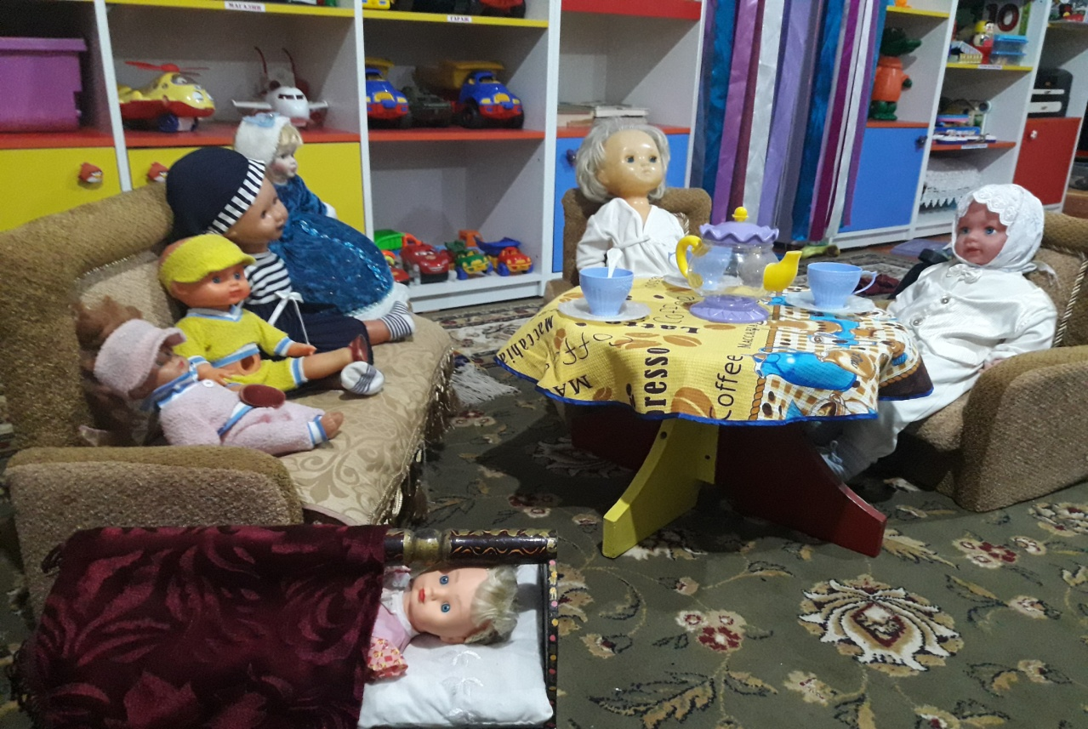**Фотоприложение.**

Учитывается поло-ролевая специфика: предметно-развивающая среда

обеспечивается как общим, так и специфичным материалом для девочек и

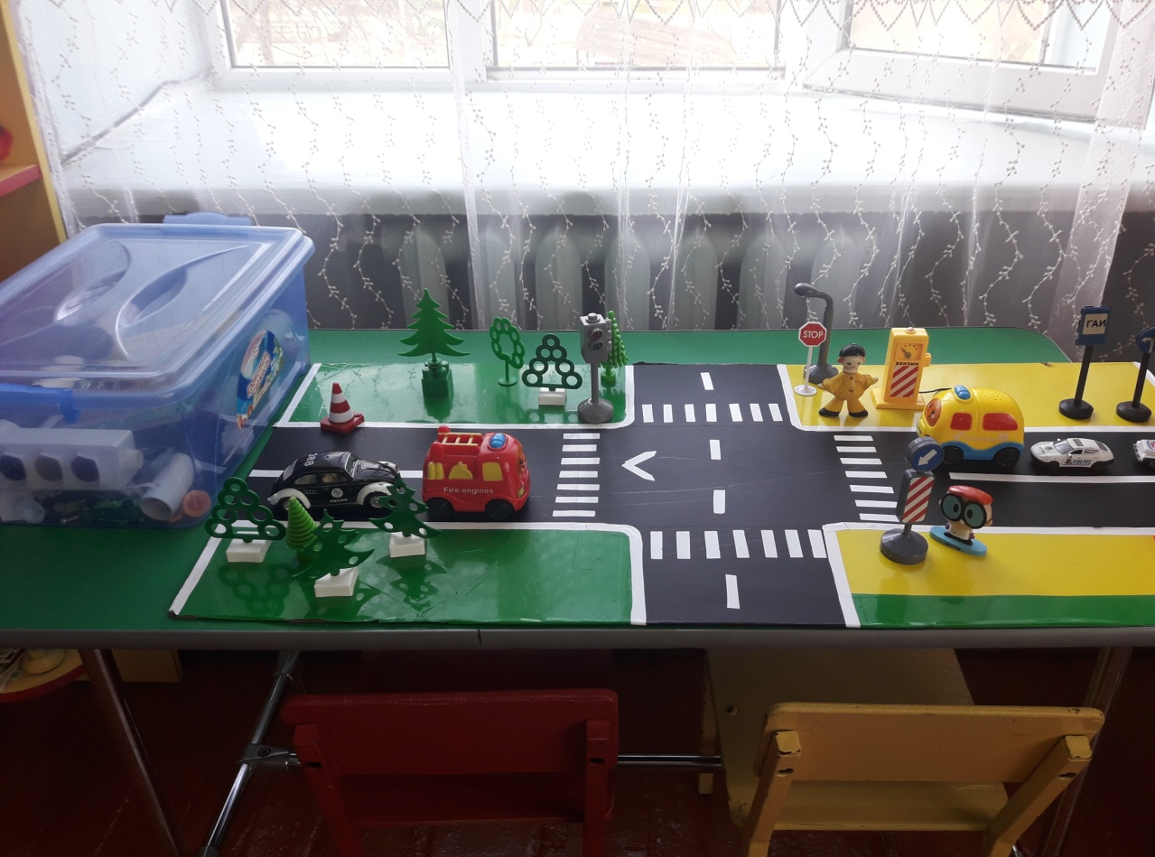 мальчиков.

Вариативное расположение объектов с игровым замыслом.

Макет улицы.

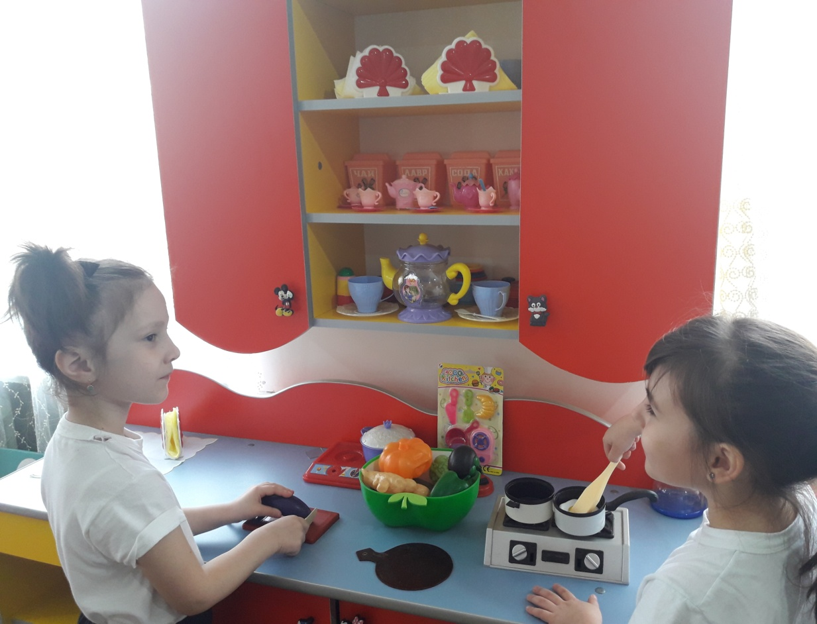

Доступность игрового материала и оборудования.

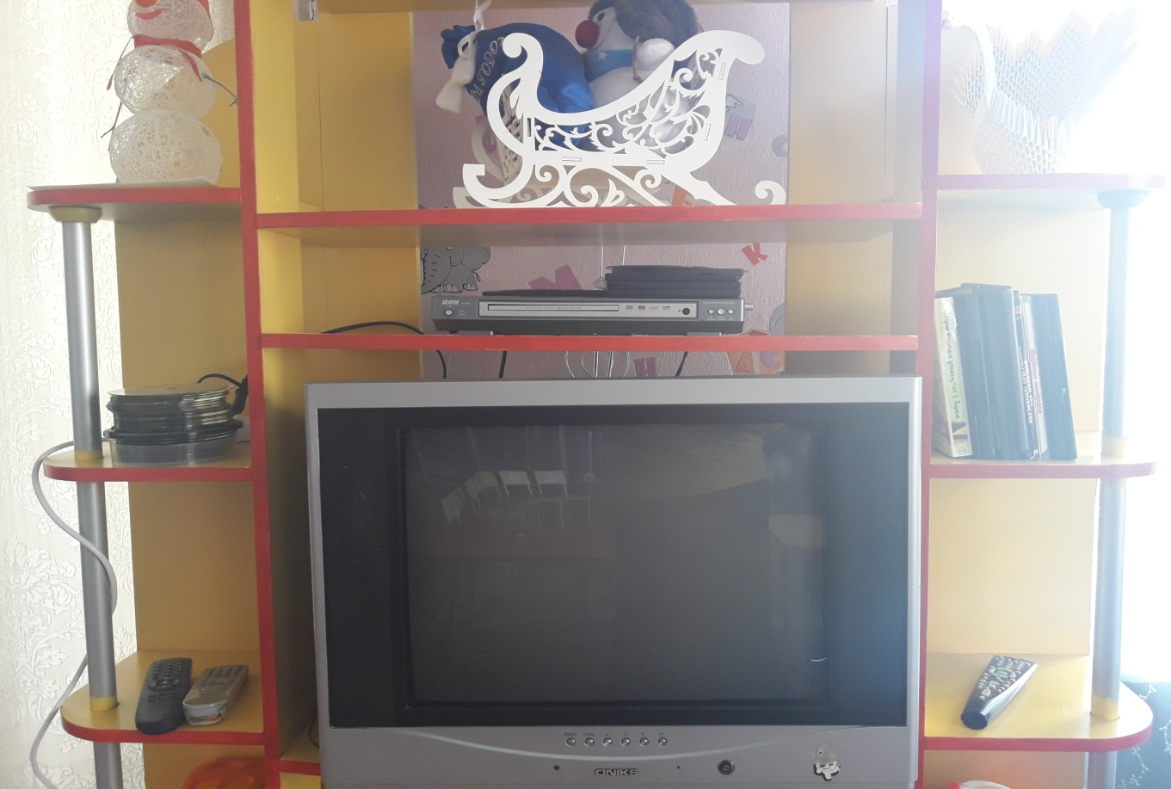

Использование ИКТ, ТСО.

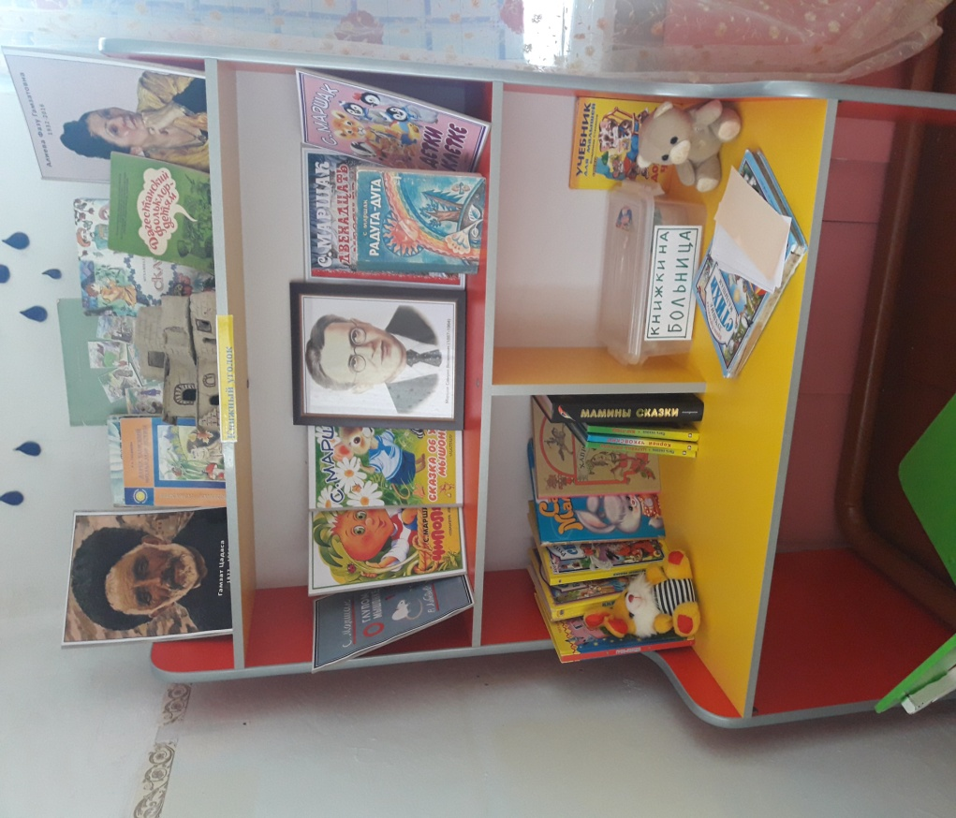

Дети свободно могут просмотреть

и пролистать любимые книжки, «полечить» их.

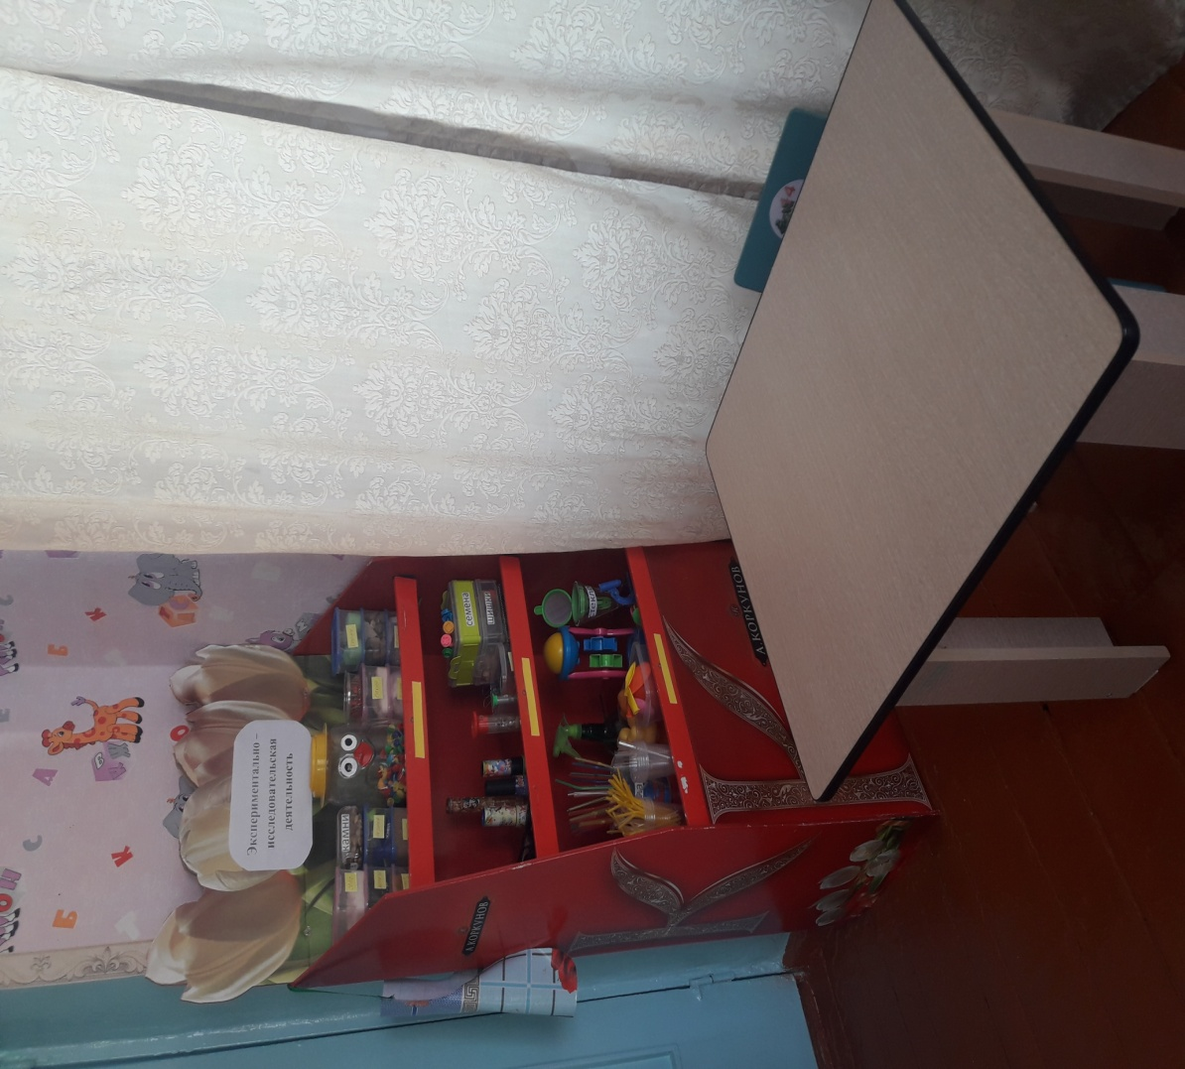

Вариативность и удобство оборудования позволяет как педагогу, так и ребенку использовать его в разных функциях.

Центр опытно-исследовательской деятельности.

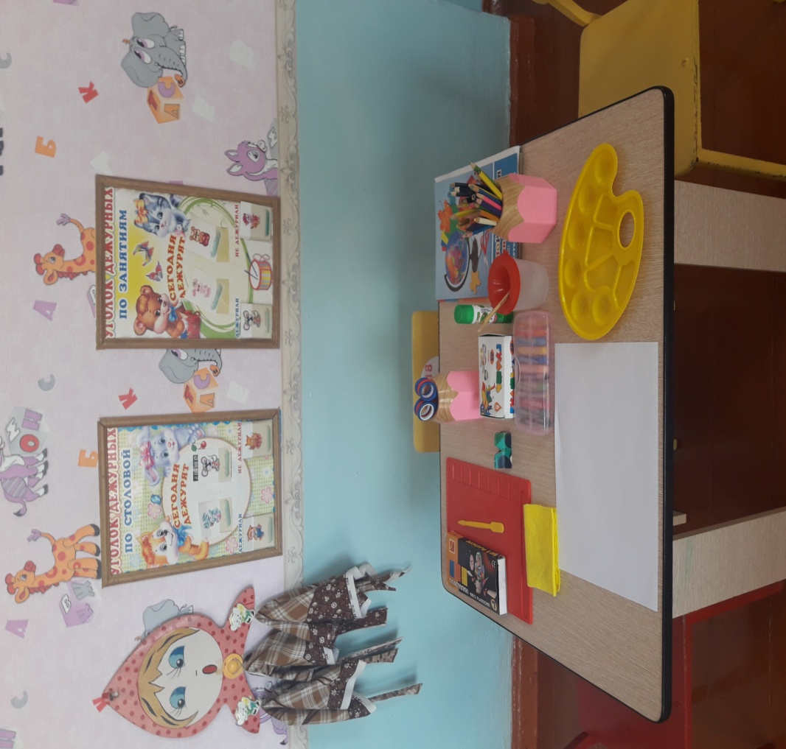

ИЗО уголок.

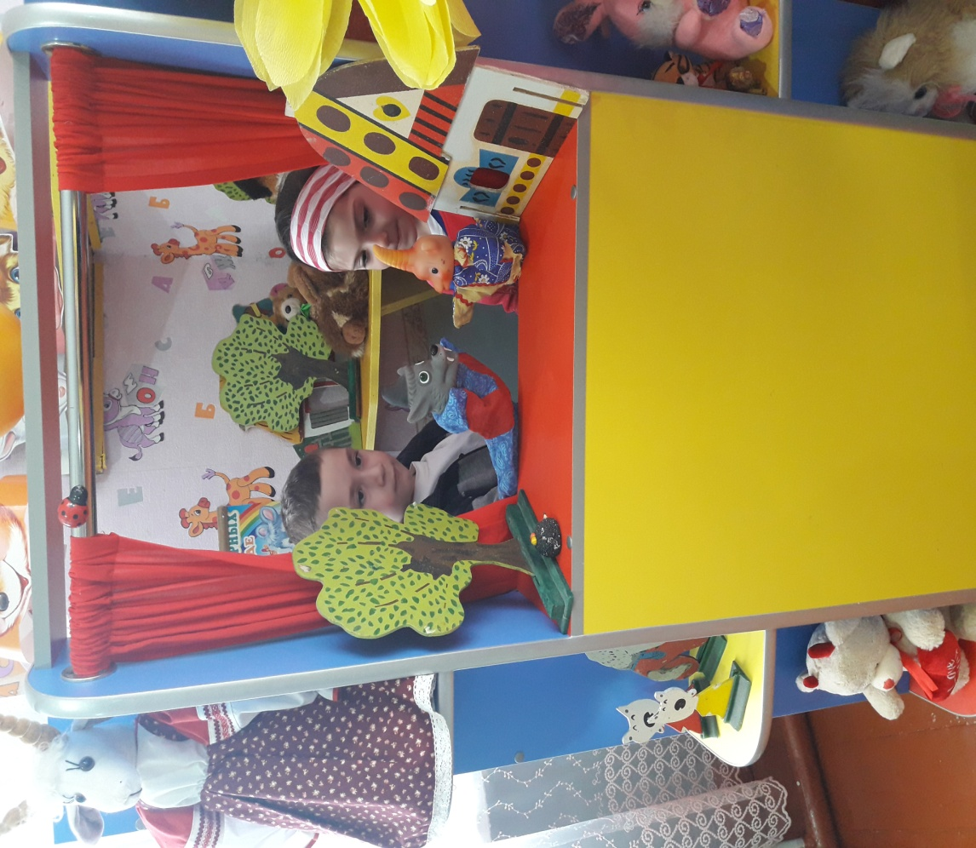

Театральный уголок

«В гостях у сказки»

Пространство продумано так, что дает возможность построения непересекающихся сфер активности. Это позволят детям в соответствии со своими интересами и желаниями свободно заниматься одновременно разными видами деятельности

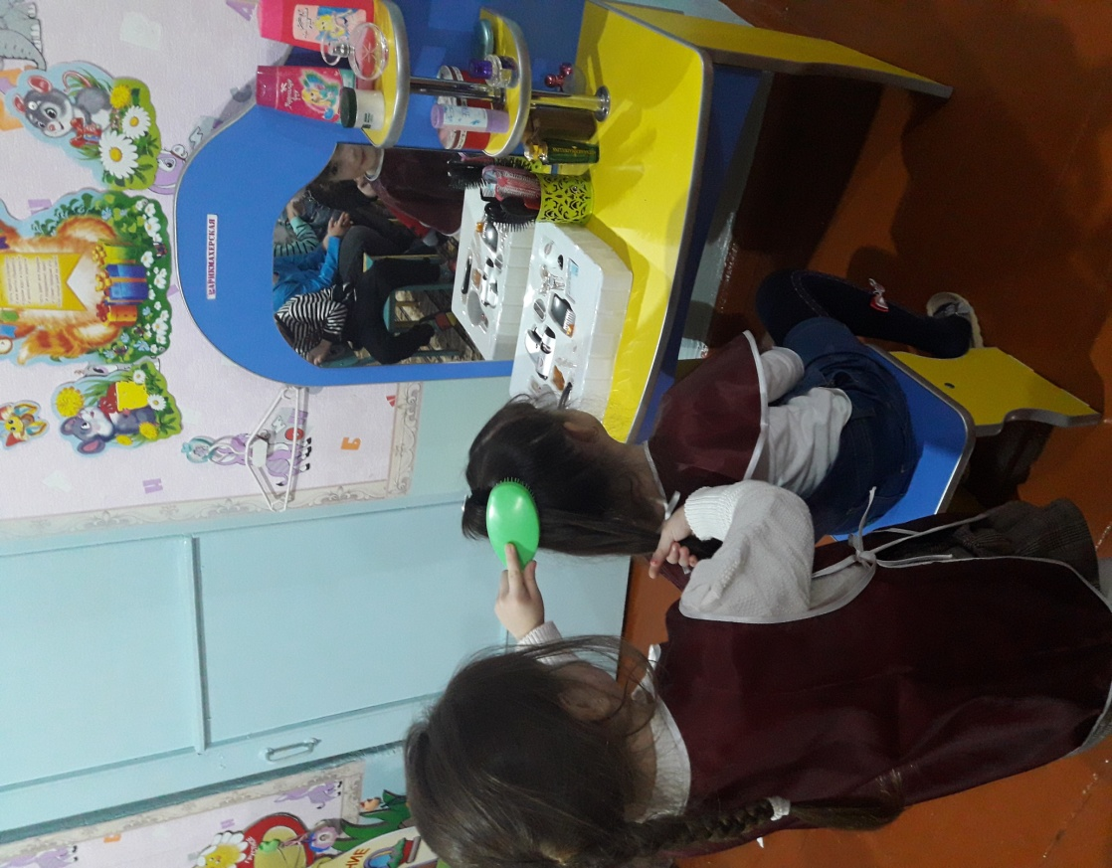

Сюжетно-ролевая игра

«Салон красоты»

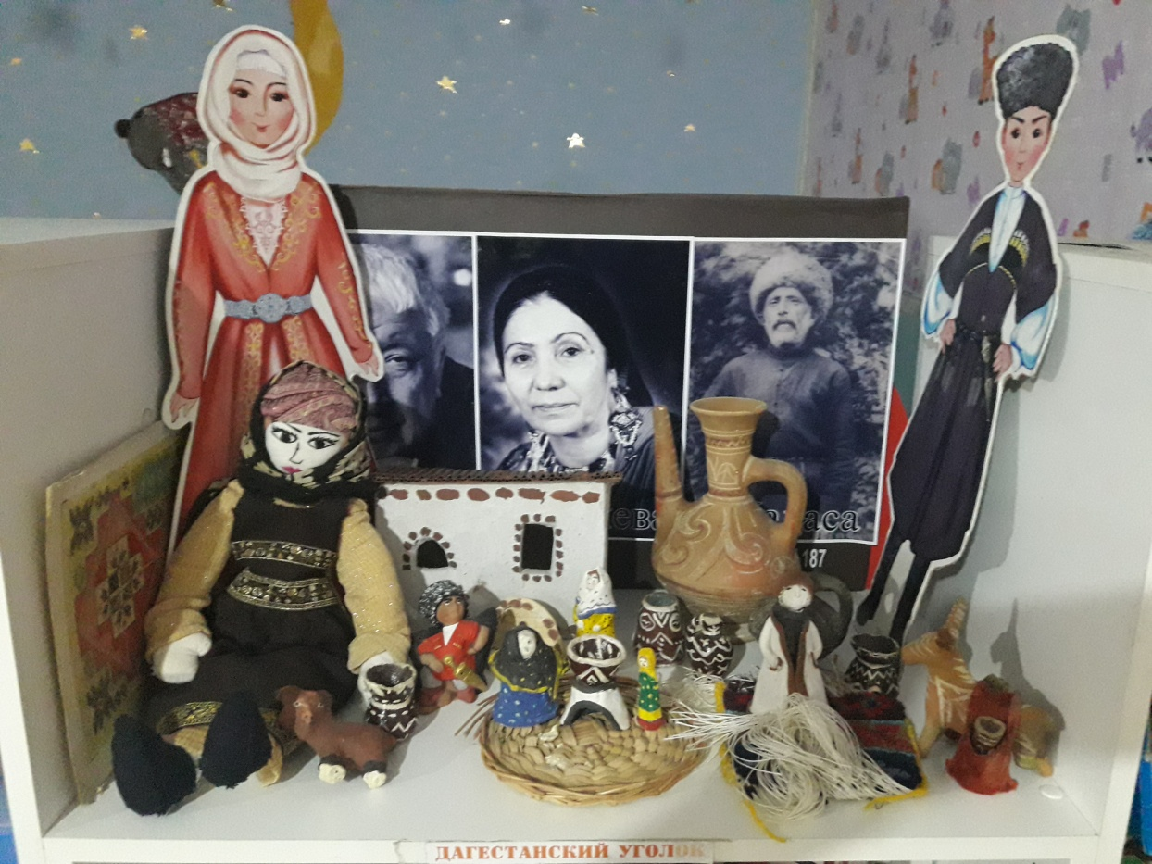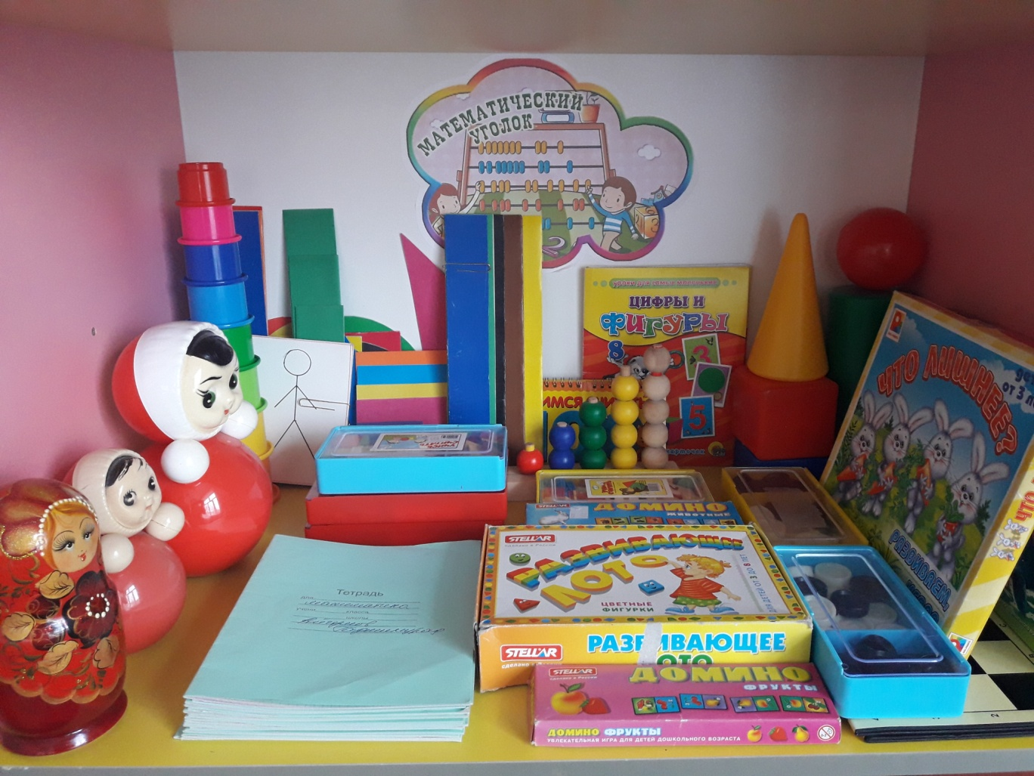

По сравнению с обычной семейной обстановкой среда в дошкольном учреждении располагает быть более интенсивно развивающей, провоцирующей возникновение и развитие познавательных интересов ребенка, его волевых качеств, эмоций и чувств.

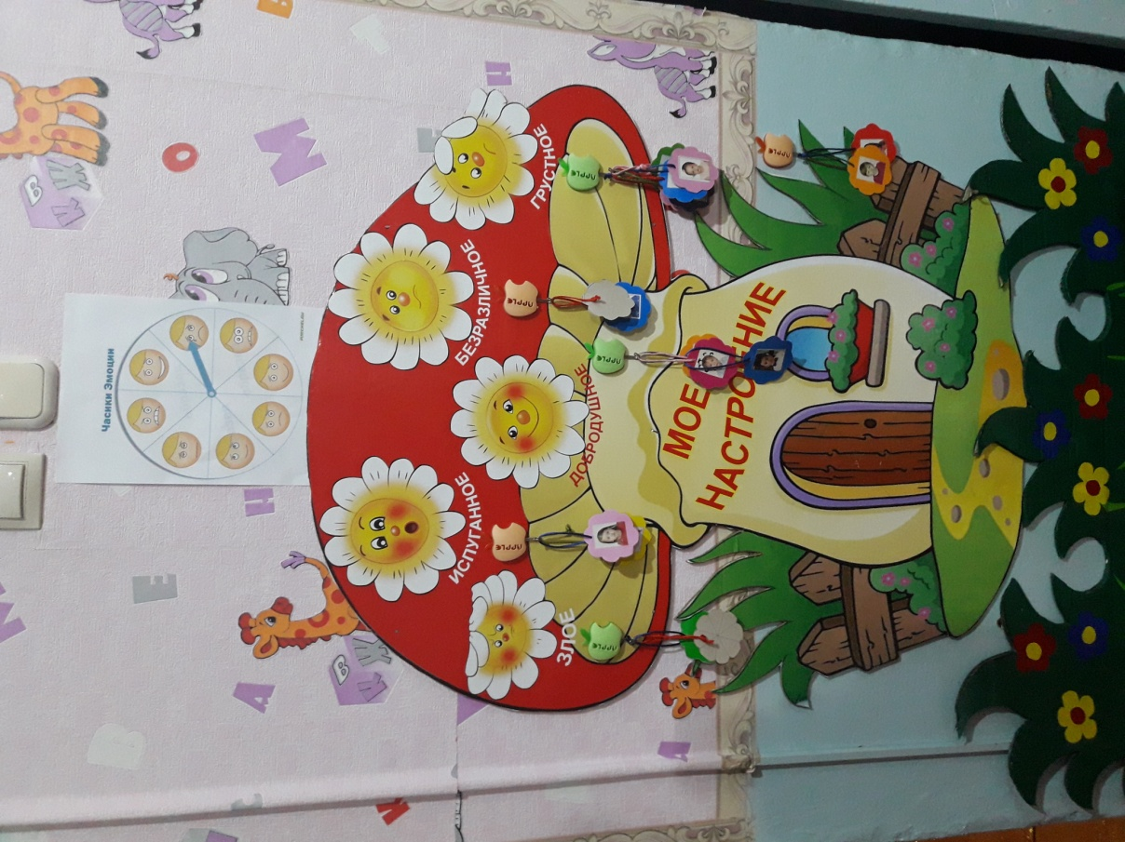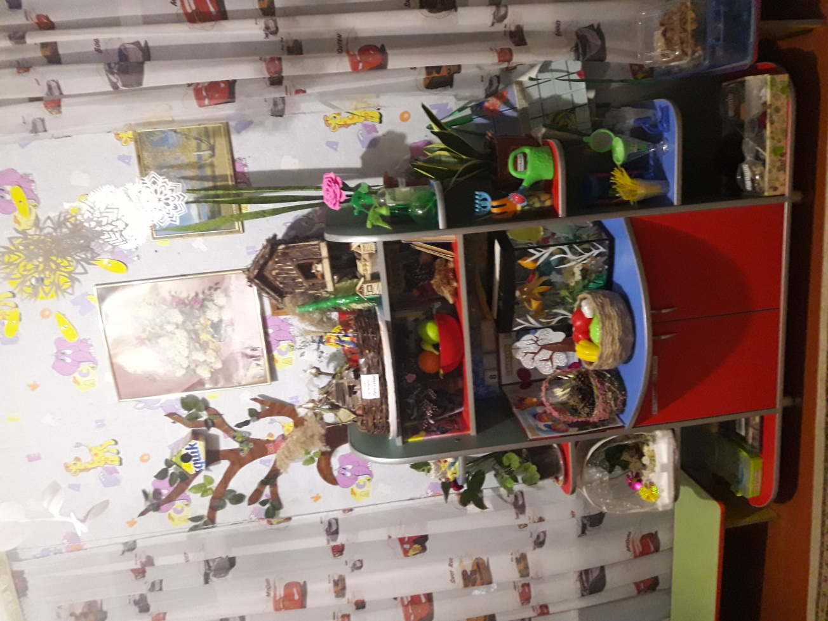

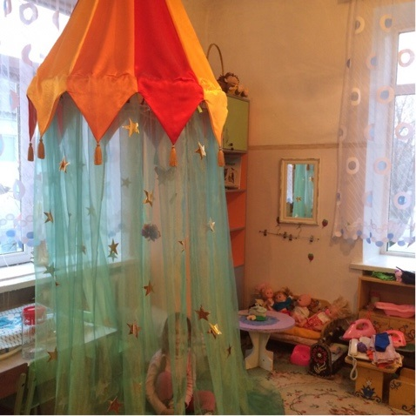

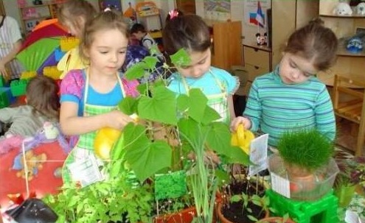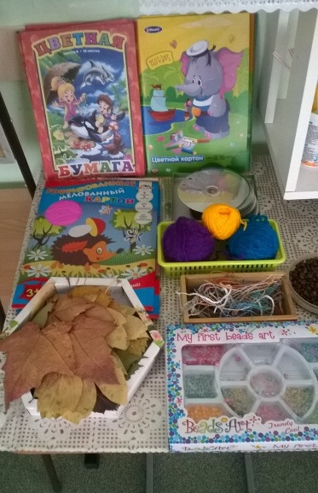

Дежурство в уголке природы.

Материал для ручного труда

Уголок уединения

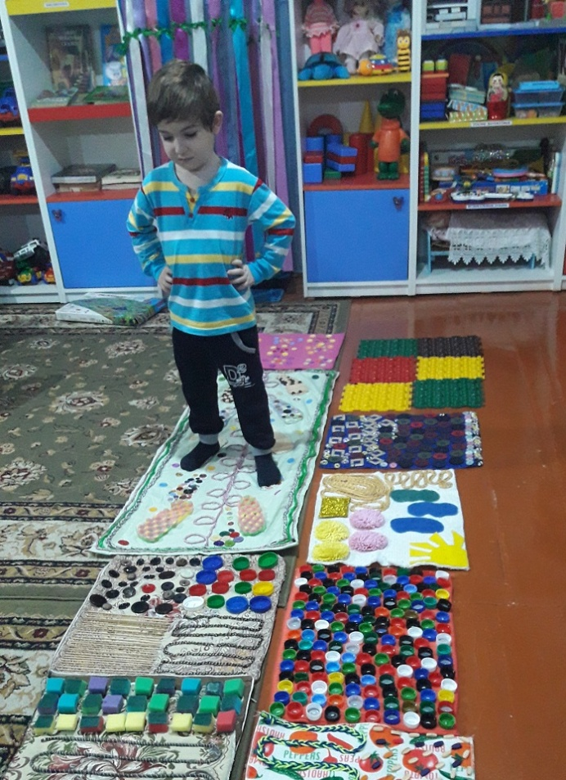

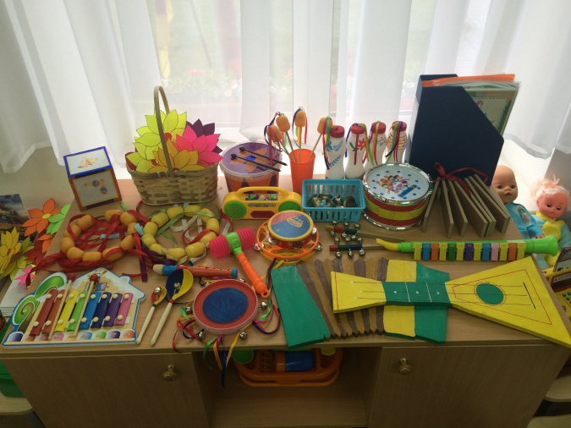

Корригирующие дорожки,

изготовленные родителями воспитанников

Музыкальный уголок.

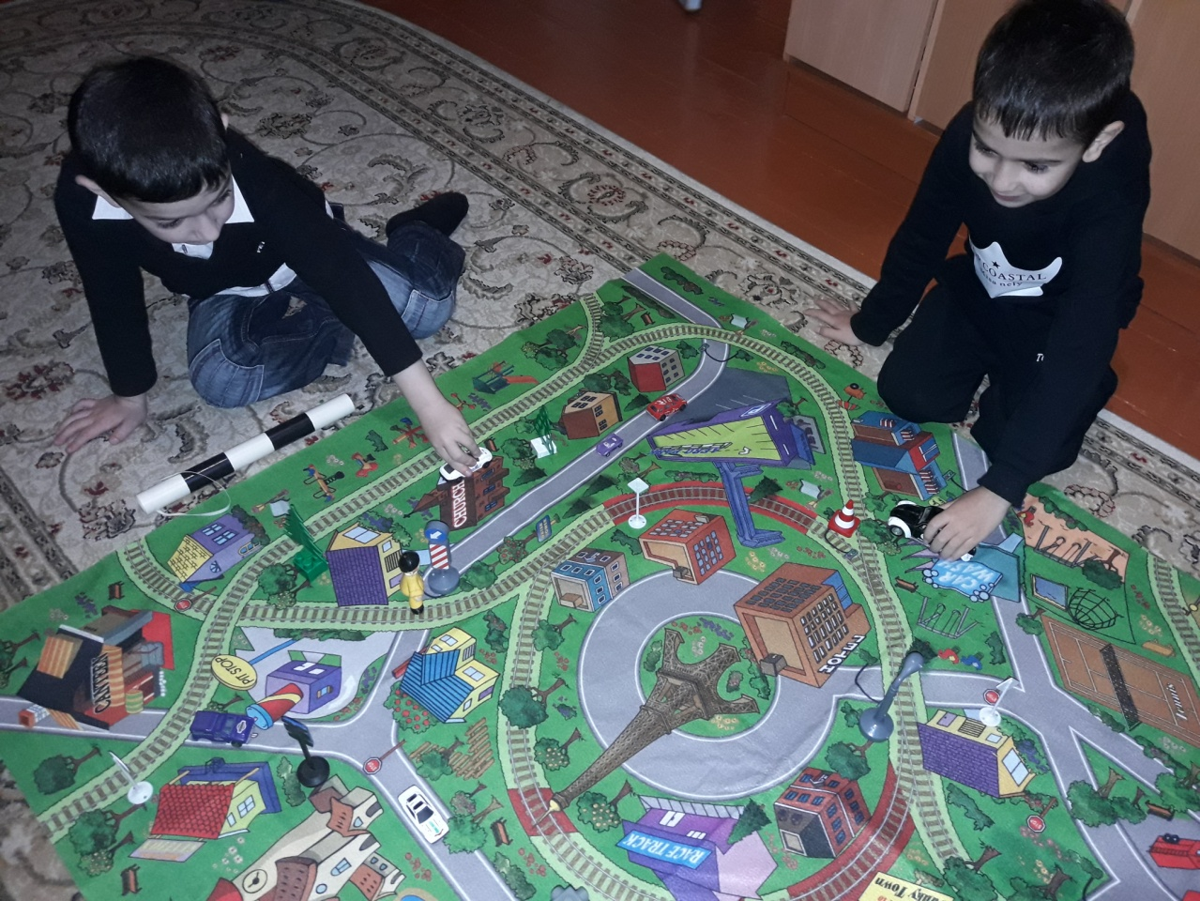

Возможность трансформации пространства, в том числе выполняемой детьми, также может быть реализована с помощью применения рулонных

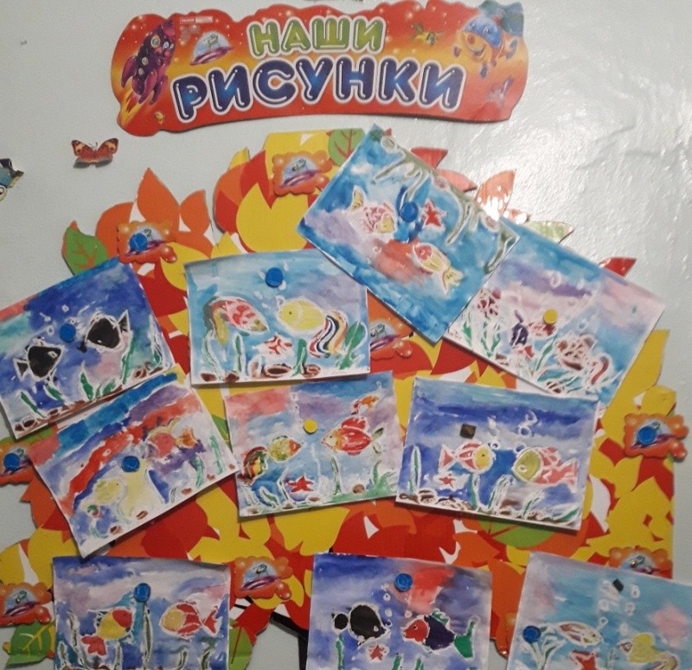ковриков.

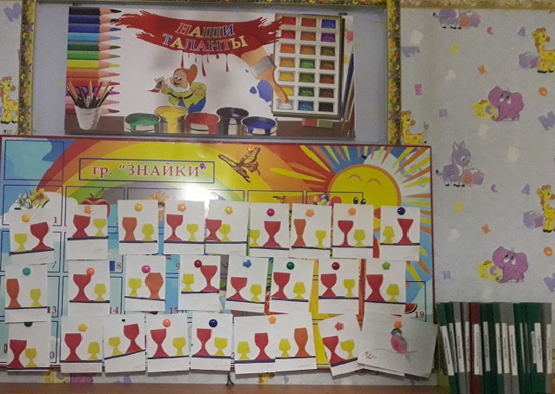

Создаются условия в группе или раздевалке для выставки продуктов детского творчества. Каждый ребенок имеет право выставить свою работу для обозрения сверстников и взрослых, тем самым подчеркнуть собственную индивидуальность и значимость.